INSTITUTO POLITÉCNICO NACIONAL

Unidad Profesional Interdisciplinaria de Biotecnología

**Unidad de Aprendizaje**: Métodos Numéricos

**Tarea No 5.**

*“Ajuste Polinomial por mínimos cuadrados”*

**Profesora:**

Marin Albino María del Carmen

**Alumnos:**

Escalante Villalba Alexa

Minajas Carbajal Francisco Javier

Mireles Pérez María Caridad

Salmerón Ramírez Amanda

**Grupo:** 4FV3

**Fecha de entrega:** 11/10/2017

Equipo 9

**Ciclo escolar:** 2018/1

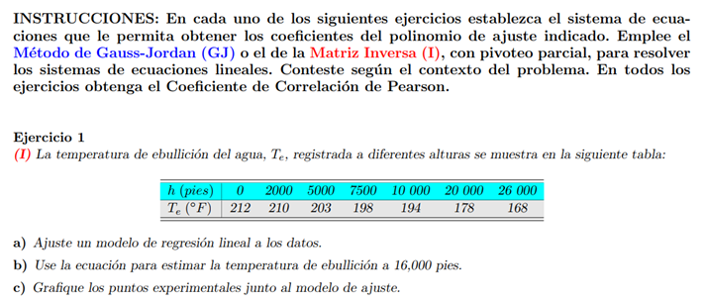

Se realiza el ajuste por mínimos cuadrados, utilizando el polinomio de grado 2, esto debido a que lo que nos solicita, en este caso es una línea RECTA que pase por la mayoría de los números.

se emplea entonces el siguiente código:

1. %*****************AJUSTE POLINOMIAL POR MÍNIMOS CUADRADOS.***************
2. %REGRESIÓN LINEAL
3. clc
4. clear all
5. h=[0;2000;5000;7500;10000;20000;26000];
6. t=[212;210;203;198;194;178;168];
7. plot(h,t,'o','MarkerSize',3,'MarkerFaceColor','r','MarkerEdgeColor','r')
8. grid on
9. %Para a)
10. %hacer un polinomio de segundo grado
11. %Sum= suma todos los elementos de un vector
12. A=[length(h),sum(h),sum(h.^2); sum(h),sum(h.^2),sum(h.^3);sum(h.^2),sum(h.^3),sum(h.^4)]
13. format long
14. %PARA ESCRIBIR LA MATRIZ B
15. b=[sum(t);sum(t.*h);sum(t.*h.^2)]
16. x=inv(A)*b
17. a0=x(1);a1=x(2);a2=x(3); %Extrayendo los coeficientes del modelo
18. syms H
19. P2=vpa(a2*H^2+a1*H+a0,5)
20. %:::::::::::::::::::::GRAFACANDO::::::::::::::::::::::::::::
21. hold on
22. a=ezplot(P2,[min(h),max(h)])
23. set(a,'Color','b')
24. legend('Pts. Experimentales','P2(h)')
25. %r^2 para el polinomio de segundo grado
26. sr=sum((t-subs(P2,h)).^2)
27. st=sum((t-mean(t)).^2)
28. r=sqrt((st-sr)/st)

Obteniendo la siguiente ecuación:

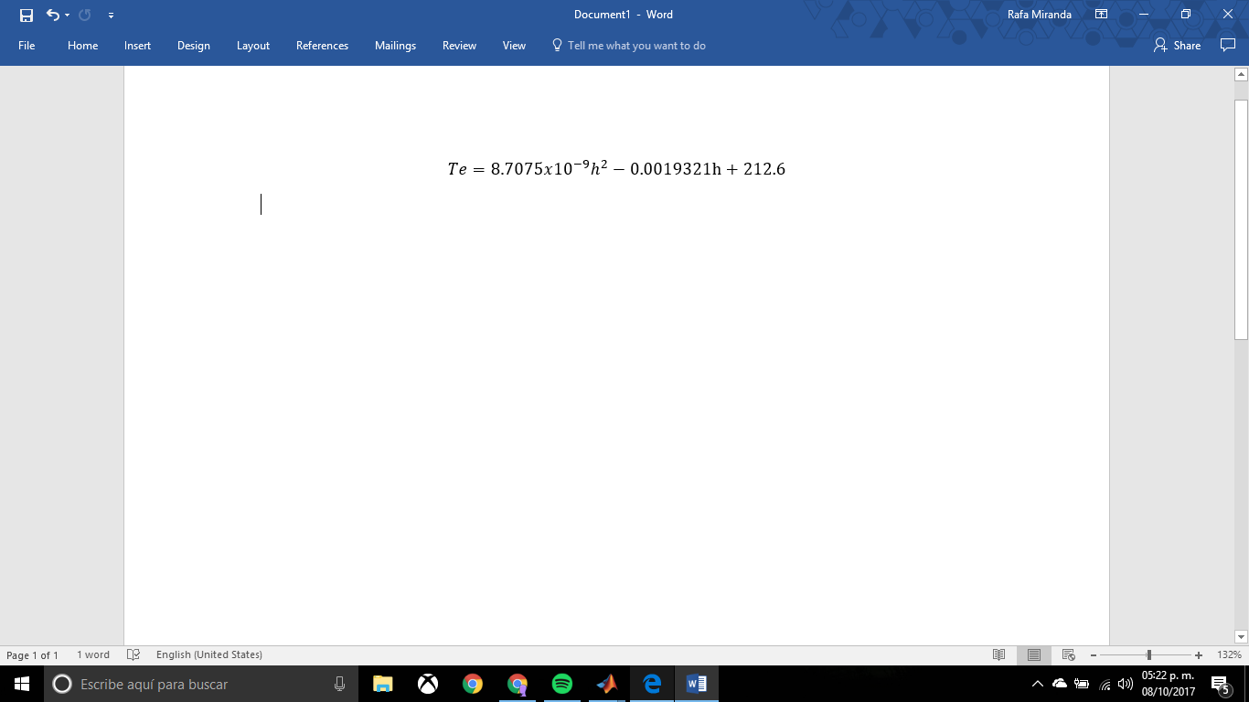

Con un coeficiente de correlación de:

r = 0.99917339158677185407911750705761

b) Para estimar una Te a los 16,000 pies de altura, se sustituye este valor en la h, de la ecuación encontrada

1. clc
2. clear all
3. Te=8.7075e-9*16000^2 - 0.0019321*16000 + 212.6

Te = 1.839155200000000e+02

Es decir, aproximadamente 183,91°F

c) Gráfica de los datos en tabla y recta de ajuste.

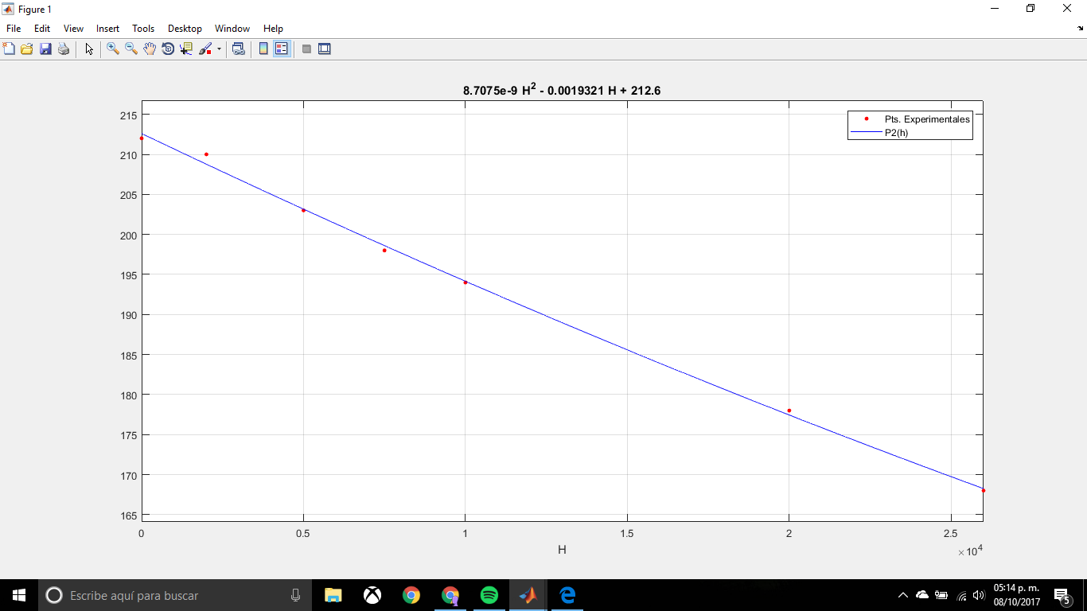

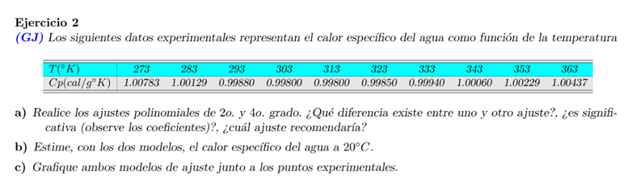

1. Se obtienen los ajustes polinomiales

Para segundo grado:

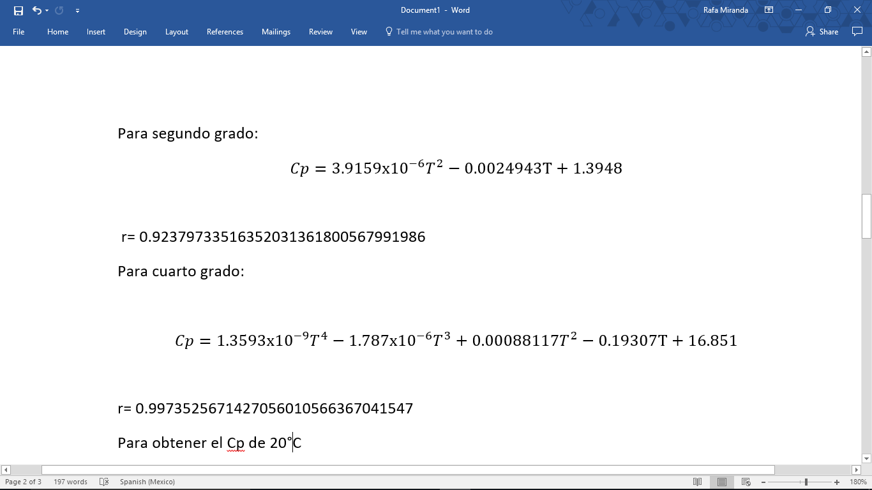

r= 0.92379733516352031361800567991986

Para cuarto grado:



r= 0.9973525671427056010566367041547

“En estadística, el coeficiente de correlación de Pearson es una medida de la relación lineal entre dos variables aleatorias cuantitativas. A diferencia de la covarianza, la correlación de Pearson es independiente de la escala de medida de las variables.”

Si el coeficiente de correlación lineal toma valores cercanos a 1 la correlación es fuerte y directa, y será tanto más fuerte cuanto más se aproxime r a 1.

Si el coeficiente de correlación lineal toma valores cercanos a 0, la correlación es débil.

Tomando en cuenta lo anterior, entonces vemos que el coeficiente obtenido por el polinomio de grado 4 es más cercano al valor de 1, que el del polinomio de grado 2. Por lo tanto es más recomendable la utilización de este.

b) Para obtener el Cp de 20°C debemos hacer la transformación a Kelvin:

T= 20+273= 293

Evaluando en segundo grado

1. clc

2. clear all

3. cp2=3.9159e-6*293^2 - 0.0024943*293 + 1.3948 %Sustituyendo para T los 293K

cp2 =1.000146199100000

Evaluando en cuarto grado

1. clc

2. clear all

3. %Sustituyendo para T los 293.15K

4. cp4=1.3593e-9*293^4 - 1.787e-6*293^3 + 0.00088117*293^2 - 0.19307*293 + 16.851

cp4 = 0.997399624799293

Comparando ambos valores de calor específico con el encontrado en la tabla experimental, se encuentra que el valor obtenido con el polinomio de grado 4 se acerca más al valor real.

**c) Gráfica de valores experimentales y modelos de polinomios de segundo y cuarto grado.**

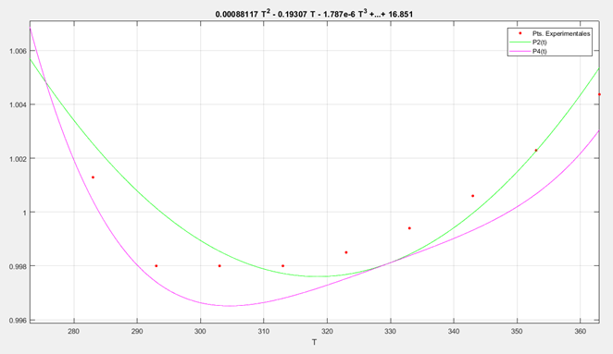

CÓDIGO UTILIZADO:

1. %Ejercicio 2

2. %*****************AJUSTE POLINOMIAL POR MÍNIMOS CUADRADOS***************

3. clc

4. clear all

5. t=[273;283;293;303;313;323;333;343;353;363];

6. c=[1.0078;1.00129;0.99800;0.99800;0.99800;0.99850;0.99940;1.00060;1.00229;1.00437];

7. plot(t,c,'o','MarkerSize',3,'MarkerFaceColor','r','MarkerEdgeColor','r')

8. grid on

9. %__________________ Polinomio de segundo grado _______________________

10. %Sum= suma todos los elementos de un vector

11. A=[length(t),sum(t),sum(t.^2); sum(t),sum(t.^2),sum(t.^3);sum(t.^2),sum(t.^3),sum(t.^4)]

12. format long

13. %PARA ESCRIBIR LA MATRIZ B

14. b=[sum(c);sum(c.*t);sum(c.*t.^2)]

15. x=inv(A)*b

16. a0=x(1);a1=x(2);a2=x(3); %Extrayendo los coeficientes del modelo

17. syms T

18. P2=vpa(a2*T^2+a1*T+a0,5)

19. %________________________ POLINOMIO GRADO 4 _______________________

20. A4=[length(t),sum(t),sum(t.^2),sum(t.^3),sum(t.^4); sum(t),sum(t.^2),sum(t.^3),sum(t.^4),sum(t.^5);sum(t.^2),sum(t.^3),sum(t.^4),sum(t.^5),sum(t.^6);sum(t.^3),sum(t.^4),sum(t.^5),sum(t.^6),sum(t.^7);sum(t.^4),sum(t.^5),sum(t.^6),sum(t.^7),sum(t.^8)]

21. format long

22. %para matriz b

23. b4=[sum(c);sum(c.*t);sum(c.*t.^2);sum(c.*t.^3);sum(c.*t.^4)]

24. x4=inv(A4)*b4

25. aa_0=x4(1);aa_1=x4(2);aa_2=x4(3);aa_3=x4(4);aa_4=x4(5);

26. P4=vpa(aa_4*T^4+aa_3*T^3+aa_2*T^2+aa_1*T+aa_0,5)

27. %::::::::::::::::::::::::GRAFiCANDO:::::::::::::::::::::::::::::

28. hold on

29. a=ezplot(P2,[min(t),max(t)])

30. set(a,'Color','g')

31. aei=ezplot(P4,[min(t),max(t)])

32. set(aei,'Color','m')

33. legend('Pts. Experimentales','P2(t)','P4(t)')

34. %r^2 para el polinomio de segundo grado

35. sr=sum((c-subs(P2,t)).^2)

36. st=sum((c-mean(c)).^2)

37. r=sqrt((st-sr)/st)

38. %para el polinomio grado 4

39. sr4=sum((c-subs(P4,t)).^2)

40. st4=sum((c-mean(c)).^2)

41. r4=sqrt((st4-sr4)/st4)

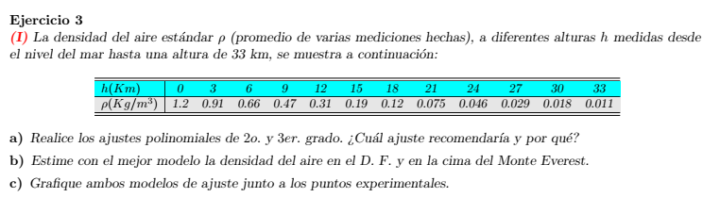

1. clc;

2. h=[0,3,6,9,12,15,18,21,24,27,30,33]; %Altura en km

3. d=[1.91000000000000,1.21000000000000,0.770000000000000,0.470000000000000,0.310000000000000,0.190000000000000,0.120000000000000,0.0750000000000000,0.0460000000000000,0.0290000000000000,0.0180000000000000,0.0110000000000000];%Densidad en kg/m3

4.

5. %plot(l,p,figura,tamaño de la figura,tamaño,color de relleno, color, color del borde, color)

6. plot(h,d,'o','MarkerSize',4,'MarkerFaceColor','r','MarkerEdgeColor','r')

7. %suma de todas los elementos de un vector

8. format long

9. A=[length(h), sum(h), sum(h.^2); sum(h), sum(h.^2), sum(h.^3);sum(h.^2), sum(h.^3), sum(h.^4)];

10. B=[sum(d);sum(d.*h);sum(d.*h.^2)];

11. x=inv(A)*B; %valores a0 a1 y a2

12. %extraccion de coeficientes del modelo

13. a_0=x(1);

14. a_1=x(2);

15. a_2=x(3);

16.

17. syms ll

18. %POLINOMIO DE GRADO 2

19. P_2=a_2*ll^2+a_1*ll+a_0;

20. vpa(P_2,5)

21. %grado 3

22. %suma de todas los elementos de un vector

23. format long

24. A=[length(h), sum(h), sum(h.^2), sum(h.^3); sum(h), sum(h.^2), sum(h.^3), sum(h.^4);sum(h.^2), sum(h.^3), sum(h.^4), sum(h.^5);sum(h.^3),sum(h.^4), sum(h.^5), sum(h.^6)];

25. B=[sum(d);sum(d.*h);sum(d.*h.^2);sum(d.*h.^3)];

26. x=inv(A)*B; %valores a0 a1 y a2

27. %extraccion de coeficientes del modelo

28. a_0=x(1);

29. a_1=x(2);

30. a_2=x(3);

31. a_3=x(4);

32. syms ll

33. %POLINOMIO DE GRADO 3

34. P_3=a_3*ll^3+a_2*ll^2+a_1*ll+a_0;

35. vpa(P_3,5)

36. %GRAFICANDO

37. hold on

38. aa=ezplot(P_2,[0,max(h)]);

39. set(aa,'Color','g');

40. a2=ezplot(P_3,[0,max(h)]);

41. set(a2,'Color','b');

42. legend('Pts. experimentales', 'P_2(ll)', 'P_3(ll)');

43. % r^2 POLINOMIO DE SEGUNDO GRADO

44. sr=vpa(sum((d-subs(P_2,h)).^2),5)

45. st=vpa(sum((d-mean(d)).^2),5)

46. r=sqrt((st-sr)/st)

47. sr=vpa(sum((d-subs(P_3,h)).^2),5)

48. st=vpa(sum((d-mean(d)).^2),5)

49. r=sqrt((st-sr)/st)

50. disp('densidad del aire en la Cdmx:')

51. disp(vpa(subs(P_3,2.25)))

52. disp('densidad del aire en el Everest:')

53. disp(vpa(subs(P_3,1.2)))

54.

55. %el de grado tres numericamente es el mejor

56. %pero decidimos con respecto a la grafica y a numericamente.

Gráfica de los puntos experimentales.

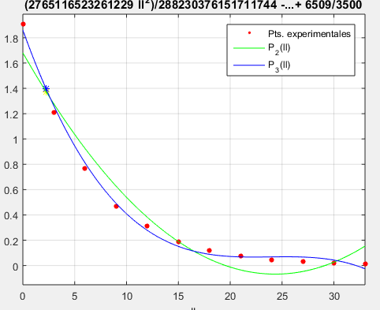

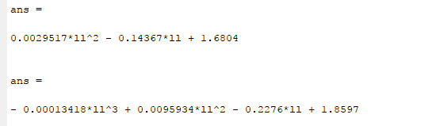Polinomio de grado 2 y Polinomio de grado 3

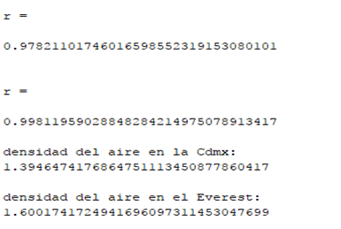

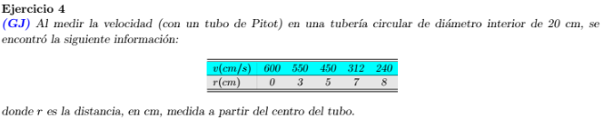

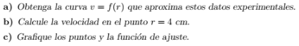

El tubo de pitot, básicamente es utilizado para establecer la velocidad del flujo a través de la medición de la presión de estancamiento, es decir para medir la presión total o de oclusión al tiempo que mide la estática.

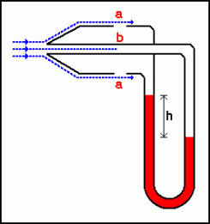

Esta relación esta relación está dada por la siguiente ecuación:

$V=\sqrt{\frac{2(P_{t}-P_{s})}{p}}$

Para el presente ejercicio utilizaremos un polinomio de grado 2 que simule el comportamiento de la ecuación de Bernoulli.:

* Obtener la curva v=f(r) y la función de ajuste.

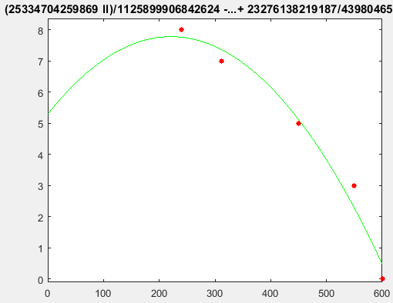

* Calcular la velocidad en el punto r=4 cm

cm.

* Función de ajuste

$- 0.000050871x^{2} + 0.022502x + 5.2924=0$

**CÓDIGO FUENTE**

1. **clear all;**
2. **clc;**
3. **syms ll**
5. **l=[600,550,450,312,240];**
6. **t=[0,3,5,7,8];**
8. **%plot(l,p,figura,tamaño de la figura,tamaño,color de relleno, color, color del borde, color)**
9. **plot(l,t,'o','MarkerSize',4,'MarkerFaceColor','r','MarkerEdgeColor','r');**
11. **format long**
12. **A=[length(l), sum(l), sum(l.^2); sum(l), sum(l.^2), sum(l.^3);sum(l.^2), sum(l.^3), sum(l.^4)];**
13. **B=[sum(t);sum(t.*l);sum(t.*l.^2)];**
15. **x=inv(A)*B; %valores a0 a1 y a2**
17. **%extraccion de coeficientes del modelo**
18. **a_0=x(1);**
19. **a_1=x(2);**
20. **a_2=x(3);**
22. **syms ll**
23. **%POLINOMIO DE GRADO 2**
24. **P_2=a_2*ll^2+a_1*ll+a_0;**
25. **vpa(P_2,5)**
27. **%GRAFICANDO**
28. **hold on**
29. **aa=ezplot(P_2,[0,max(l)]);**
30. **set(aa,'Color','g');**
32. **%substituyendo el valor de la temperatura en la ecuacion**
33. **vpa(subs(P_2, 4),5)**
35. **%calculando el coeficiente de pearson**
36. **sr=vpa(sum((t-subs(P_2,l)).^2),5)**
37. **st=vpa(sum((t-mean(t)).^2),5)**
38. **r=sqrt((st-sr)/st)**

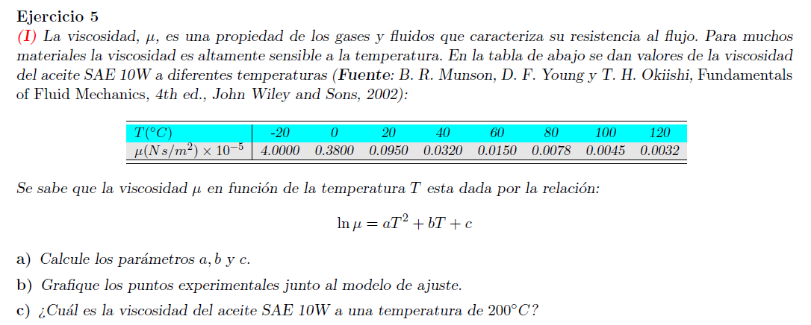

* En el ejercicio se al observar los coeficientes que se requiere se necesita obtener un polinomio de grado 2 y con su respectiva gráfica.

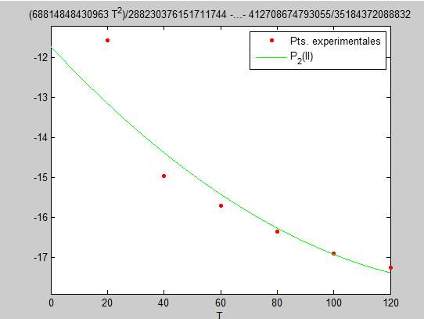

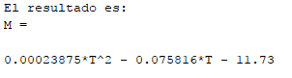

* Para el inciso c se evalúa la función con 200°C

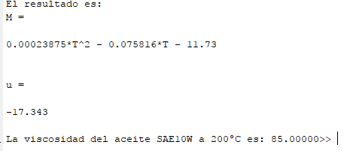

Código fuente:

|  |
| --- |
| 1. %Las matrices siguientes se colocan 2. clc 3. clear all 4. u=[4.00000000000000e-05;3.80000000000000e-06;9.50000000000000e-06;3.20000000000000e-07;1.50000000000000e-07;7.80000000000000e-08;4.50000000000000e-08;3.20000000000000e-08]; 5. m=log(u); 6. t=[-20;0;20;40;60;80;100;120]; 7. plot(t,m,'o','MarkerSize',4,'MarkerFaceColor','r','MarkerEdgeColor','r') 8. %Para la obtencion del polinomio de grado 2 9. format long 10. A=[length(t), sum(t), sum(t.^2); sum(t), sum(t.^2), sum(t.^3);sum(t.^2), sum(t.^3), sum(t.^4)]; 11. B=[sum(m);sum(m.*t);sum(m.*t.^2)]; 12. x=inv(A)*B; 13. %Coeficientes 14. a_0=x(1); 15. a_1=x(2); 16. a_2=x(3); 17. syms T 18. P_2=a_2*T^2+a_1*T+a_0; 19. fprintf('El resultado es:'); 20. M=vpa(P_2,5) 21. syms T 22. U=subs(P_2,200); 23. u=vpa(U,5) 24. fprintf('La viscosidad del aceite SAE10W a 200°C es: %5.5f','U'); 25. %GRAFICANDO 26. hold on 27. pol1=ezplot(P_2,[0,max(t)]); 28. set(pol1,'Color','g'); 29. legend('Pts. experimentales', 'P_2(ll)'); |

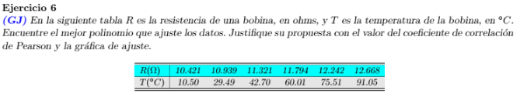

* El polinomio de grado 2 queda:
$- 0.036274*x^{2} + 36.64*x - 367.27=0$

* El polinomio de grado 3 queda:
$0.42795*x^{3} - 14.843*x^{2} + 206.96*x - 1018.7=0$

* El polinomio de grado 4 queda:
$0.16808*x^{4} - 7.3383*x^{3} + 119.49*x^{2} - 824.02*x + 1943.3=0$

* Las gráficas de todos los polinomios quedan, junto con los puntos:

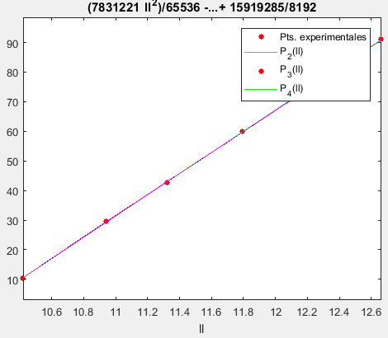

* Los coeficientes de Pearson quedan:
  + Polinomio 2: 0.99996519888118644984810625302541
  + Polinomio 3: 0.99997624898032094240058530891649
  + Polinomio 4: 0.99997659274911830468625179671119
* Finalmente podemos decir que para este caso, cualquiera de las 3 funciones podemos seleccionar como función de ajuste.

**CÓDIGO FUENTE**

1. **%EJERCICIO 6**
2. **clear all;**
3. **clc;**
4. **l=[10.4210000000000,10.9390000000000,11.3210000000000,11.7940000000000,12.2420000000000,12.6628000000000];**
5. **p=[10.5000000000000,29.4900000000000,42.7000000000000,60.0100000000000,75.5100000000000,91.0500000000000];**
7. **%plot(l,p,figura,tamaño de la figura,tamaño,color de relleno, color, color del borde, color)**
8. **plot(l,p,'o','MarkerSize',4,'MarkerFaceColor','r','MarkerEdgeColor','r')**
10. **%inciso a**
11. **%de la forma P_2(l_1)=a_2l^2+a_1**l+a_0**
12. **%n=2**
13. **%N SUM(l), sum(l^2)**
14. **%SUM(L)**
16. **%suma de todas los elementos de un vector**
17. **format long**
18. **A=[length(l), sum(l), sum(l.^2); sum(l), sum(l.^2), sum(l.^3);sum(l.^2), sum(l.^3), sum(l.^4)];**
19. **B=[sum(p);sum(p.*l);sum(p.*l.^2)];**
21. **x=inv(A)*B; %valores a0 a1 y a2**
23. **%extraccion de coeficientes del modelo**
24. **a_0=x(1);**
25. **a_1=x(2);**
26. **a_2=x(3);**
28. **syms ll**
29. **%POLINOMIO DE GRADO 2**
30. **P_2=a_2*ll^2+a_1*ll+a_0;**
31. **vpa(P_2,5)**
33. **%grado 3**
35. **%suma de todas los elementos de un vector**
36. **format long**
37. **A=[length(l), sum(l), sum(l.^2), sum(l.^3); sum(l), sum(l.^2), sum(l.^3), sum(l.^4);sum(l.^2), sum(l.^3), sum(l.^4), sum(l.^5);sum(l.^3), sum(l.^4), sum(l.^5), sum(l.^6)];**
38. **B=[sum(p);sum(p.*l);sum(p.*l.^2);sum(p.*l.^3)];**
39. **x=inv(A)*B; %valores a0 a1 y a2**
41. **%extraccion de coeficientes del modelo**
42. **a_0=x(1);**
43. **a_1=x(2);**
44. **a_2=x(3);**
45. **a_3=x(4);**
47. **syms ll**
48. **%POLINOMIO DE GRADO 3**
49. **P_3=a_3*ll^3+a_2*ll^2+a_1*ll+a_0;**
50. **vpa(P_3,5)**
52. **%grado 4**
54. **%suma de todas los elementos de un vector**
55. **format long**
56. **A=[length(l), sum(l), sum(l.^2), sum(l.^3), sum(l.^4); sum(l), sum(l.^2), sum(l.^3), sum(l.^4), sum(l.^5);sum(l.^2), sum(l.^3), sum(l.^4), sum(l.^5), sum(l.^6);sum(l.^3), sum(l.^4), sum(l.^5), sum(l.^6), sum(l.^7);sum(l.^4), sum(l.^5), sum(l.^6), sum(l.^7), sum(l.^8)];**
57. **B=[sum(p);sum(p.*l);sum(p.*l.^2);sum(p.*l.^3);sum(p.*l.^4)];**
58. **x=inv(A)*B; %valores a0 a1 y a2**
60. **%extraccion de coeficientes del modelo**
61. **a_0=x(1);**
62. **a_1=x(2);**
63. **a_2=x(3);**
64. **a_3=x(4);**
65. **a_4=x(5);**
66. **syms ll**
67. **%POLINOMIO DE GRADO 4**
68. **P_4=a_4*ll^4+a_3*ll^3+a_2*ll^2+a_1*ll+a_0;**
69. **vpa(P_4,5)**
71. **%GRAFICANDO**
72. **hold on**
73. **aa=ezplot(P_2,[min(l),max(l)]);**
74. **set(aa,'Color','g');**
76. **a2=ezplot(P_3,[min(l),max(l)]);**
77. **set(a2,'Color','b');**
78. **a3=ezplot(P_4,[min(l),max(l)]);**
79. **set(a3,'Color','m');**
81. **legend('Pts. experimentales', 'P_2(ll)', 'P_3(ll)', 'P_4(ll)');**
83. **% r^2 POLINOMIO DE SEGUNDO GRADO**
84. **sr=vpa(sum((p-subs(P_2,l)).^2),5)**
85. **st=vpa(sum((p-mean(p)).^2),5)**
86. **r=sqrt((st-sr)/st)**
88. **sr=vpa(sum((p-subs(P_3,l)).^2),5)**
89. **st=vpa(sum((p-mean(p)).^2),5)**
90. **r=sqrt((st-sr)/st)**
92. **sr=vpa(sum((p-subs(P_4,l)).^2),5)**
93. **st=vpa(sum((p-mean(p)).^2),5)**
94. **r=sqrt((st-sr)/st)**
96. **%el de grado cuatro numericamente es el mejor**
97. **%pero decidimos con respecto a la grafica y a numericamente.**